CARACTERISTICAS DE LA EDUCACION Y DEL ESTUDIANTE VIRTUAL

**-IDENTIFIQUE LAS CONDICIONES QUE LLEVARON A MARTHA A FRACASAR EN SU EXPERIENCIA COMO ESTUDIANTE VIRTUAL, TENIENDO EN CUENTA LAS CARACTERÍSTICAS DE LA EDUCACIÓN VIRTUAL.**

**RTA//** La estudiante Martha no pudo lograr su carrera ya que no supo guiarse por los métodos que da la plataforma, es decir: la universidad nos da herramientas como lo son la comunicación entre estudiantes y tutores, mesas de ayuda que nos guían para brindar un mejor conocimiento y enriquecernos del mismo. Ella no supo aprovechar esto así que opto por ser independiente, esto fue lo que la llevo a fracasar en su experiencia virtual.

**-ELABORE UN CUADRO COMPARATIVO ENTRE LAS CARACTERÍSTICAS QUE HICIERON FRACASAR A MARTHA COMO ESTUDIANTE VIRTUAL Y LAS CARACTERÍSTICAS QUE DEBE TENER UNA PERSONA PARA SER UN BUEN ESTUDIANTE VIRTUAL.**

**RTA//**

|  |  |
| --- | --- |
| **CARACTERISTICAS** | **ESTUDIANTE VIRTUAL** |
| **BUENAS** | **La caracterices que debe tener un buen estudiante virtual es aquel que es constante, tiene perseverancia, sigue instrucciones que expone la plataforma para llegar hacer un buen trabajo, sigue paso a paso lo que debe hacer al pie de la letra, llevando un buen desarrollo lógico.**  **Es aquel que por medios de comunicación: correo Skype, videollamadas, videoconferencias, teléfono, etc. Interactúa, pregunta y aprende con tutores, mesas de ayuda y compañeros.** |
| **MALAS** | **Las características que no debe tener un estudiante virtual, es no tener la capacidad de socializar con los tutores y aquellas personas que están dispuestas a enseñar o guiar para un trabajo mejor. Es aquel que no es constante en sus tareas y no tiene ninguna responsabilidad ni compromiso con su profesión a realizar.** |

**-PLANTEE UNA SOLUCIÓN AL CASO DE MARTHA, TENIENDO EN CUENTA LA METODOLOGÍA QUE SE SIGUE EN LA MODALIDAD VIRTUAL, LA FORMA EN QUE SE DEBE ORGANIZAR EL TIEMPO Y LAS PERSONAS EN QUE SE PUEDE APOYAR.**

**RTA// La solución al caso de Martha seria recomendarle una inducción por la cual vea cada aspecto que brinda la plataforma, la cual tenga claro el conocimiento de que puede pasar si ella no sigue las recomendaciones que se le están dando. Con claridad se ve que es una república independiente, pero si logramos hablar con ella e interactuar todos los aspectos que pueden afectar de una u otra manera su carrera profesional, podríamos lograr que ella se integre más, y tome compromiso con sus tareas y responsabilidades que se le están dando. También decirle que hay muchos medios de comunicación que puede utilizar, ya sea: correo electrónico, teléfono, Skype, WhatsApp, videollamadas, videoconferencias, etc.**

**Si se logra entender esto, ella podría coger una mejor percepción de su área y llegaría hacer una persona más responsable la cual incite a más personas a acudir a una carrera virtual, ya que su experiencia fue excelente, y llegaríamos a más personas que creen que esta modalidad no es útil y cambiaríamos su pensamiento.**

Compartir y colaborar

Si guarda el documento en OneDrive, puede compartirlo con otras personas. Ni siquiera se necesita Word para abrirlo.

Inténtelo: Seleccione **Compartir** y envíe un vínculo a este documento (método abreviado de teclado: presione Alt, Y y U).

Puede enviar el vínculo escribiendo la dirección de correo electrónico en cuestión o copiándolo y pegándolo en un mensaje o un chat. Si quiere que puedan leer el documento, pero no modificarlo, establezca permisos de solo lectura.

Si no tienen Word, el documento se les abrirá en el explorador web, en Word Online.

# Agregar efectos visuales con imágenes de Internet

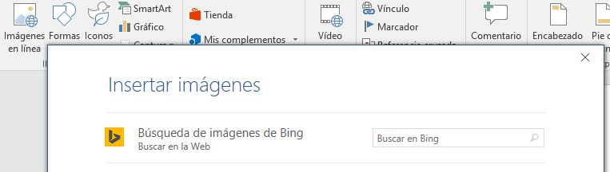

Word funciona con Bing para darle acceso a miles de imágenes que puede usar en los documentos.

Inténtelo: Presione Entrar después de esta línea para dejar una línea en blanco:

1. Con el cursor en el espacio en blanco de arriba, vaya a la pestaña Insertar, seleccione **Imágenes en línea** y busque algo como imágenes prediseñadas de cachorritos.
2. Elija la imagen que desee y seleccione **Insertar**.

# Dar formato al texto para hacerlo más visual

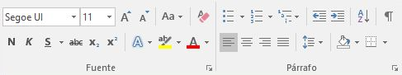

Para dar formato al texto, selecciónelo y, luego, elija un botón de la zona **Fuente** o **Párrafo** de la pestaña Inicio.

Inténtelo: Seleccione el texto de las líneas siguientes y elija opciones de formato para que sea un ejemplo del formato que describe:

|  |  |
| --- | --- |
|  | Negrita (método abreviado de teclado: Ctrl+N) |
|  | Cursiva (método abreviado de teclado: Ctrl+K) |
| Icono del comando Resaltar | Resaltar |
| Icono del comando Color de fuente | Color de fuente |
| Icono del comando Viñetas | Viñetas |
| Icono del comando Numeración | Numeración |

**Sugerencia para profesionales:** En caso de haber seleccionado palabras completas para este ejercicio, ¿ha observado que Word muestra una pequeña barra de herramientas emergente con las opciones de formato de fuente?

Entre eso y los métodos abreviados de teclado como Ctrl+N y Ctrl+K, ahorra tiempo al no tener que ir a la pestaña Inicio constantemente.

Hacer magia: usar estilos de título

El título de esta sección ("Hacer magia: usar estilos de título") tiene el mismo aspecto que el resto de los títulos de este documento, pero no resulta tan útil. Tiene *configuración de fuentes* (fuente, tamaño y color), mientras que el resto tienen formato gracias a un *estilo de título* (el Estilo de título 1, para ser exactos).

|  |  |
| --- | --- |
|  | ¿Ve el triangulito que aparece al pasar el mouse sobre los otros encabezados?  Puede contraer y expandir todo lo que hay debajo de un título, como un esquema. Pero este no funciona. Vamos a corregirlo. |

Inténtelo: Aplique el estilo **Encabezado 1**:

1. Coloque el cursor en cualquier lugar del título anterior ("Hacer magia: usar estilos de título"), pero no seleccione nada.
2. En la pestaña **Inicio**, busque **Estilos** y seleccione **Encabezado 1** (método abreviado de teclado: Ctrl+Shift+1).

¡Tatatachán! Ahora tiene el aspecto de un título y cumple su función.

Dar a su documento un cambio radical instantáneo

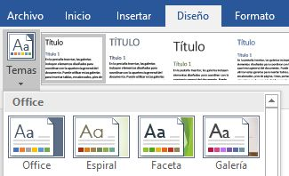

Los conjuntos de estilos y temas le permiten cambiar por completo el aspecto del documento en un instante. Funcionan mejor cuando al documento se le han aplicado formatos (menos mal que hemos corregido el estilo de título anterior).

Inténtelo: Explore conjuntos de estilos y temas:

1. En la pestaña **Diseño**, seleccione **Temas** y elija uno de la lista desplegable.  
   Observe que la galería de conjuntos de estilos se actualiza para reflejar el tema escogido.
2. Seleccione el tema de la lista desplegable que le guste y haga clic para aplicarlo.

Solo por diversión

Si dispone de más tiempo, pruebe las acciones siguientes.

Inténtelo: Buscar y reemplazar

Presione **Ctrl+L** y use Buscar y reemplazar para reemplazar todas las apariciones de Inténtelo por Lo he intentado.

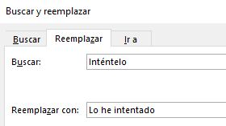

Inténtelo: Ajuste texto alrededor de imágenes

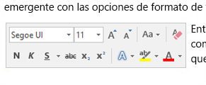Algunas de las imágenes de este documento aparecen al lado de un párrafo de texto. Pruebe el ajuste de texto: Seleccione la imagen a continuación, vaya a **Formato** > **Ajustar texto** y use las teclas de dirección arriba y abajo para moverse entre las opciones y obtener una vista previa de los resultados.

Obtener ayuda con Word

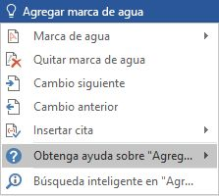

El cuadro de búsqueda **Información** le lleva directamente a los comandos y la Ayuda de Word.

Inténtelo: Obtenga ayuda:

1. Vaya a **¿Qué desea hacer?**, en la parte superior de la ventana.
2. Escriba lo que quiera hacer.

Por ejemplo, escriba:

* **Agregar marca de agua** para acceder rápidamente al comando de marca de agua.
* **Ayuda** para ir a la Ayuda de Word.
* **Formación** para ver la lista de cursos de aprendizaje de Word.
* **Novedades** para obtener una lista de las actualizaciones más recientes de Word.

# Queremos conocer su opinión

[Envíenos sus comentarios sobre esta plantilla](https://go.microsoft.com/fwlink/?linkid=854193), de modo que podamos proporcionar contenido que sea realmente útil. Gracias.

[](https://support.office.com/es-es/article/Tips-for-editing-Welcome-to-Word-a7115782-e1c3-4a17-ae46-5ad889009a88?omkt=es-ES)